Nginx funcionando
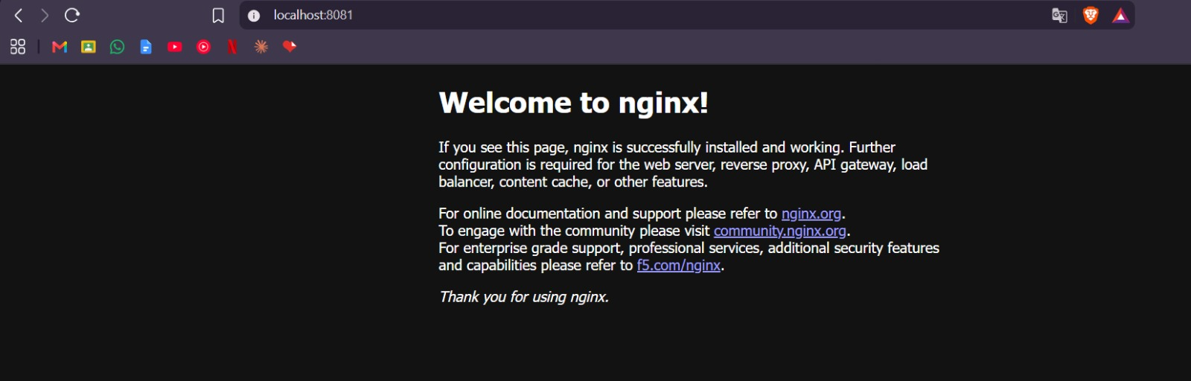

Modos de ejecución – ¿primer plano o segundo plano

Ejemplo 1 – Interactivo(-it)
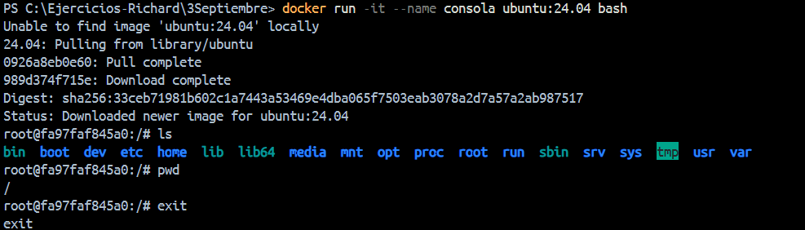

Ejemplo 2 – Detached (-d)

Docker exec

Ejemplo 1
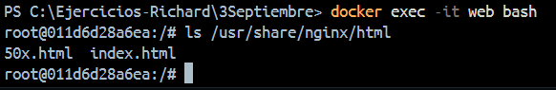

Ejemplo 2
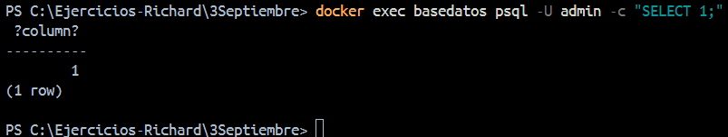

Variables de entorno y recursos – Configurar sin tocar el código

Ejemplo 1 – Variables con -e
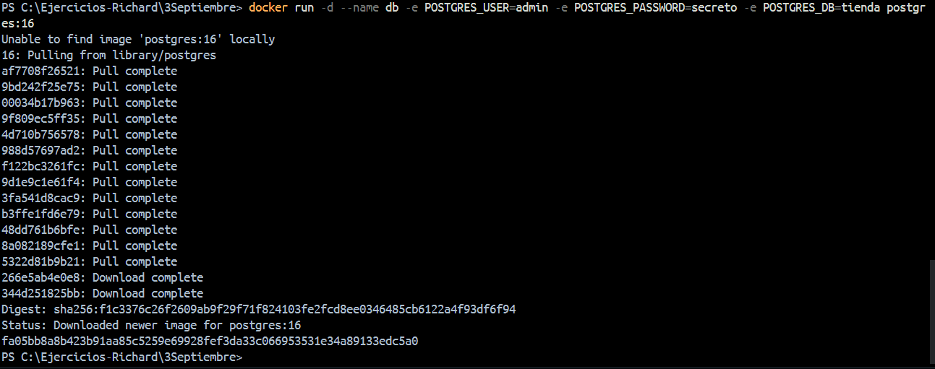
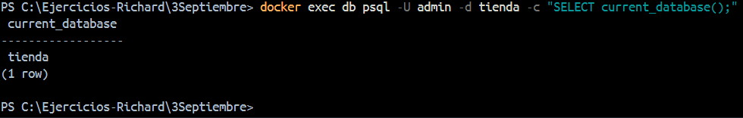

Ejemplo 2 – Límites de memoria y CPU
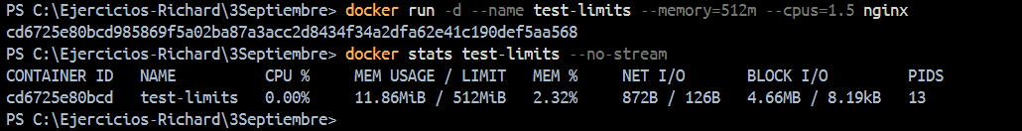

Mapeo de puertos: la puerta entre tu máquina y el contenedor
Ejemplo 2 – Exponer una base de datos
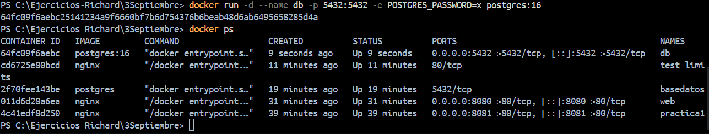

Volúmenes

Ejemplo 1 – Base de datos persistente
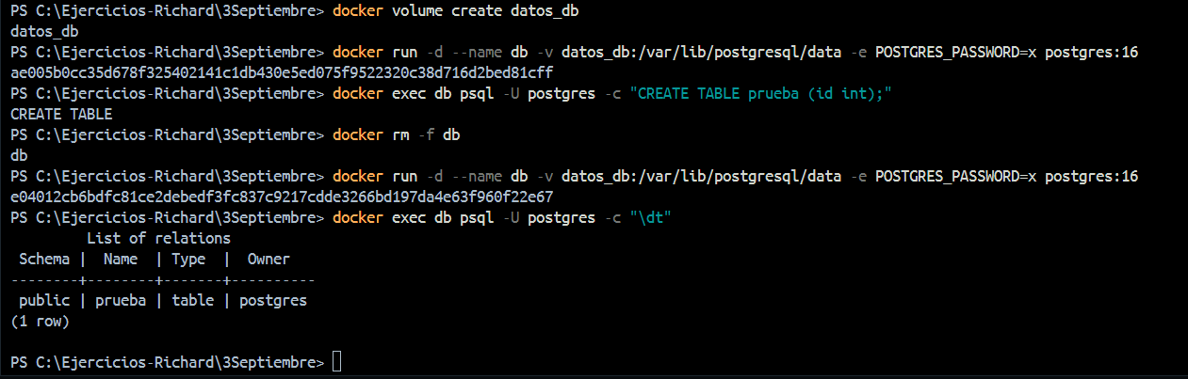

Ejemplo 2 – Bind-mount
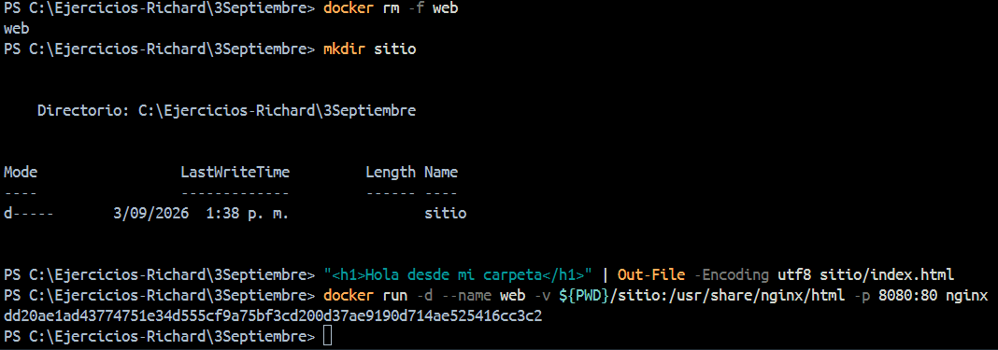
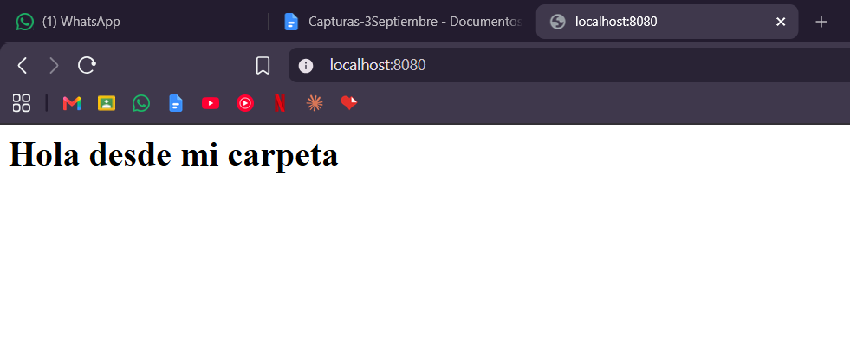

Redes en docker

Ejemplo 1 – Dos contenedores
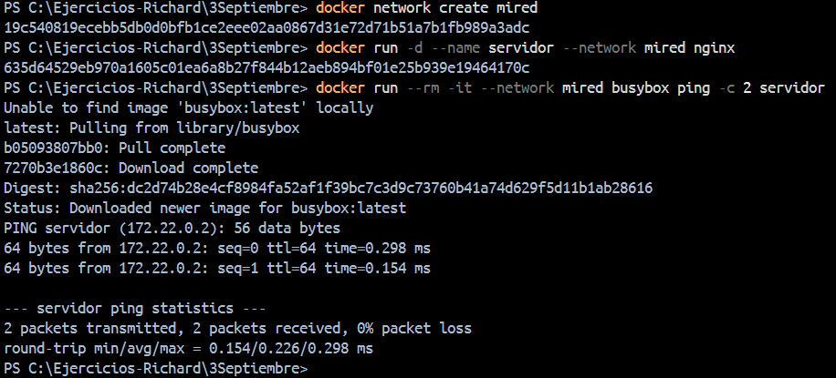

Ejemplo 2 – App que encuentra base de datos
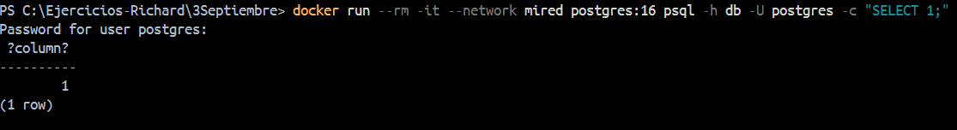

Práctica guiada – una base de datos que no olvida

Limpieza

Creación de red y volumen
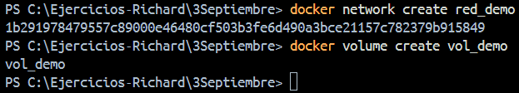

Levantar postgres y entrar con exec
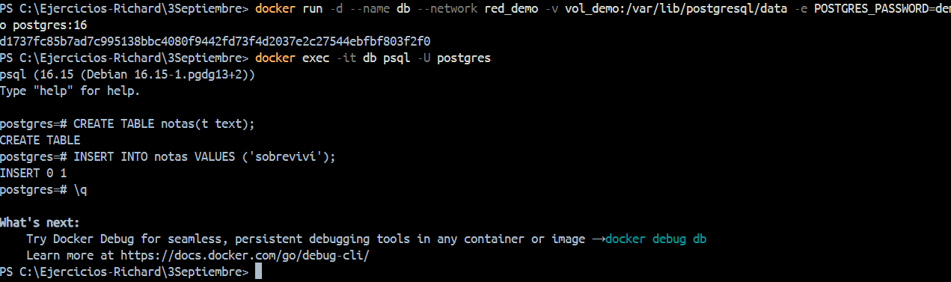

Comprobación
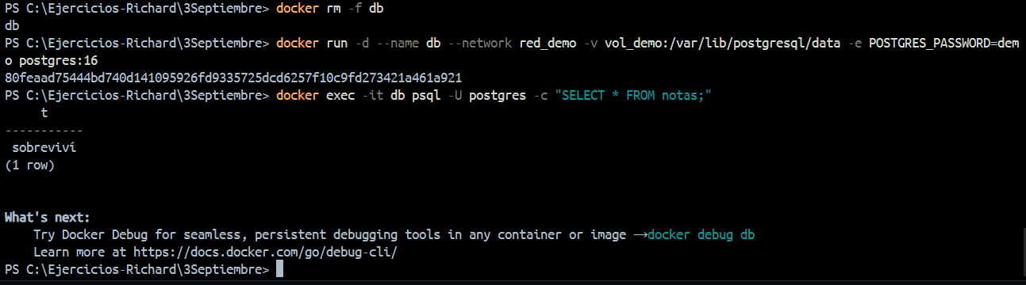

Dockerfile
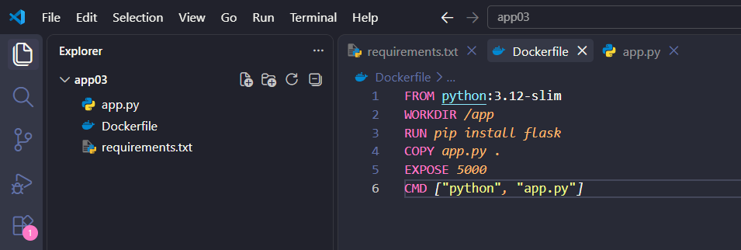
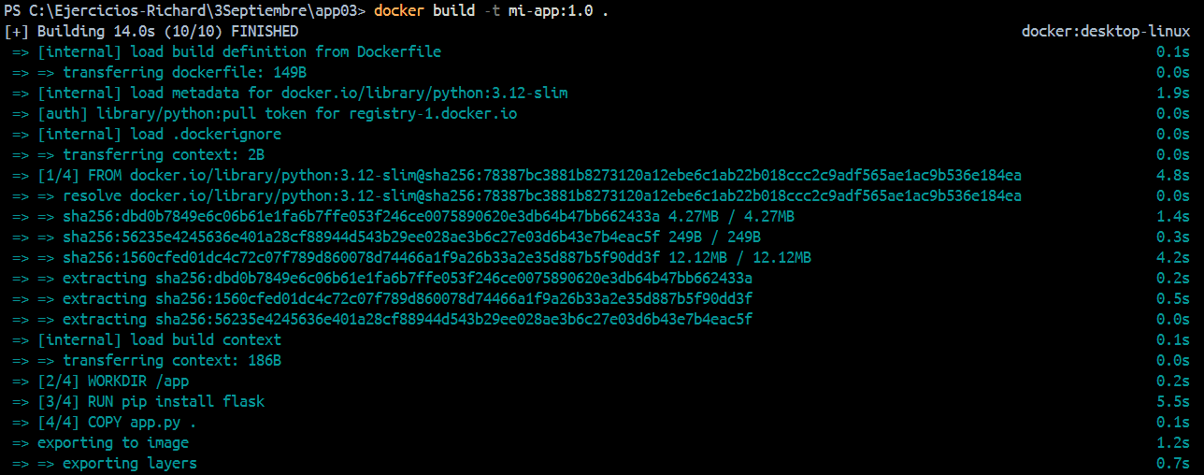
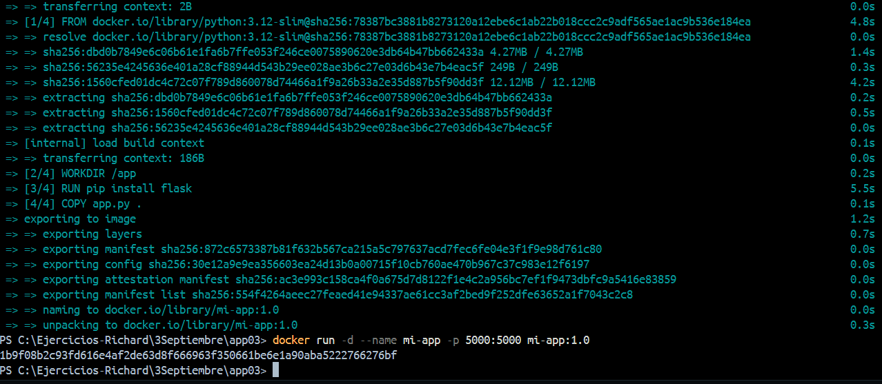
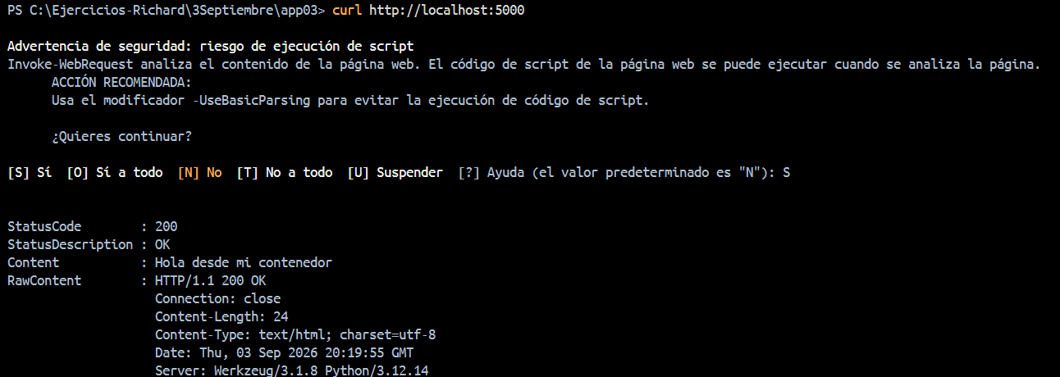

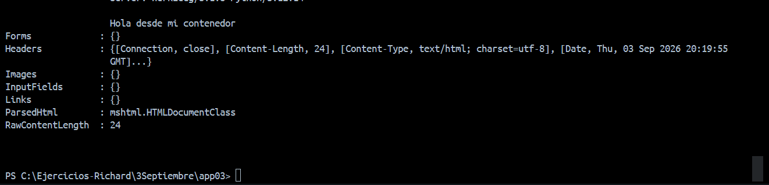
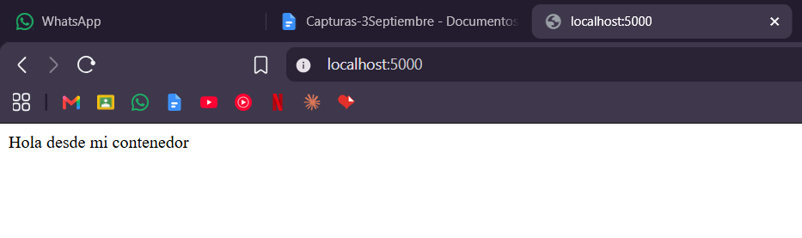

Docker Compose
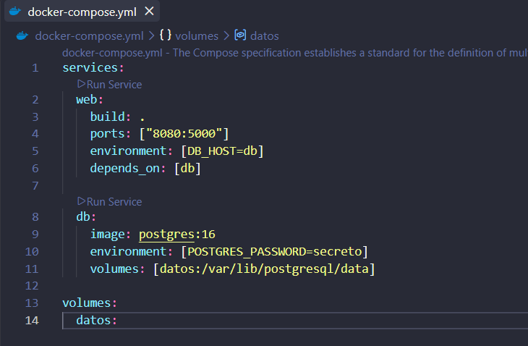
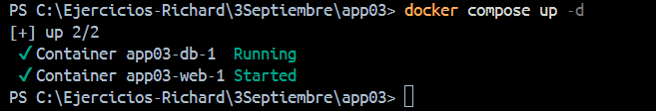

MiniBlog en contenedores

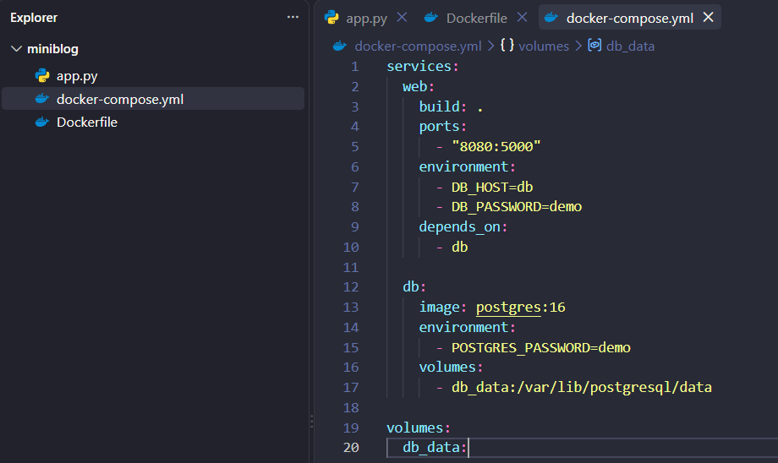
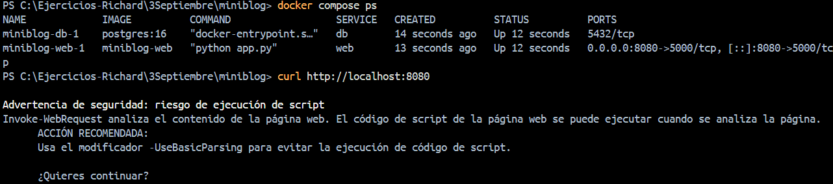
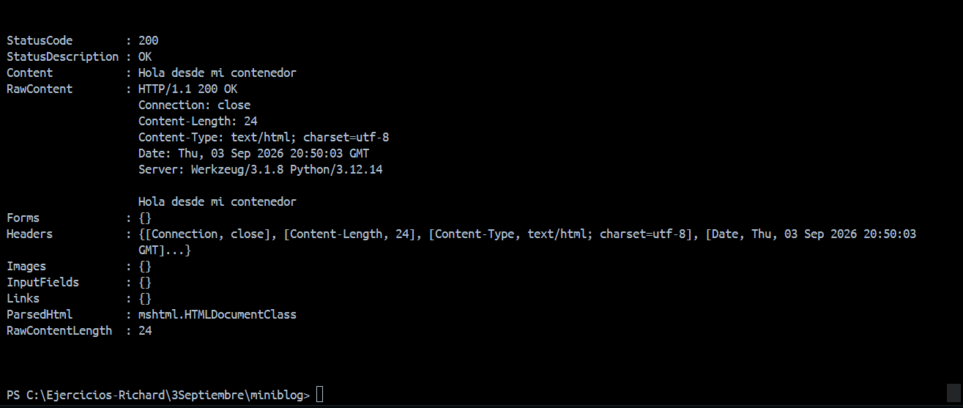
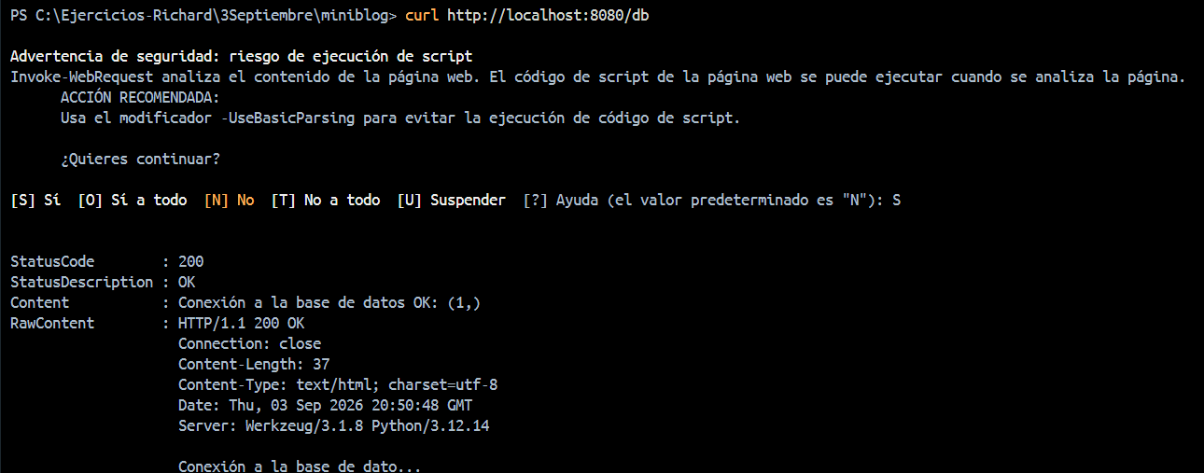

Workflows
